счета от врача
Находясь в карте пациента нажмите “Выставить счет” в меню врача слева
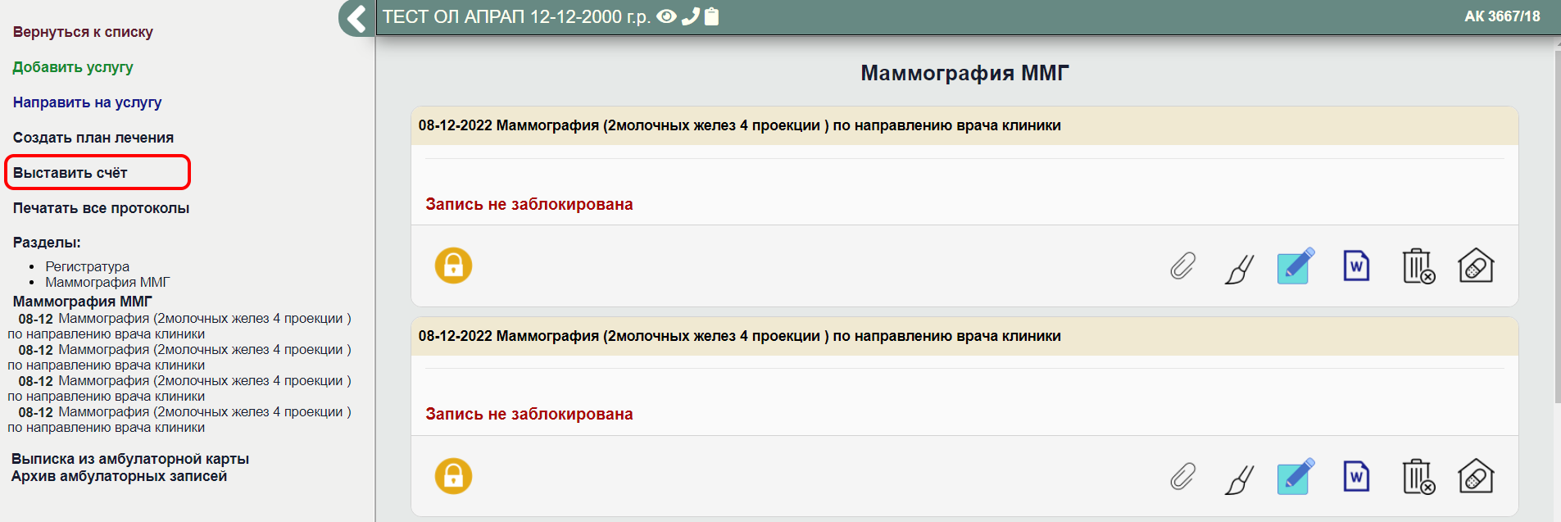
Откроется форма выбора услуг для составления платежа
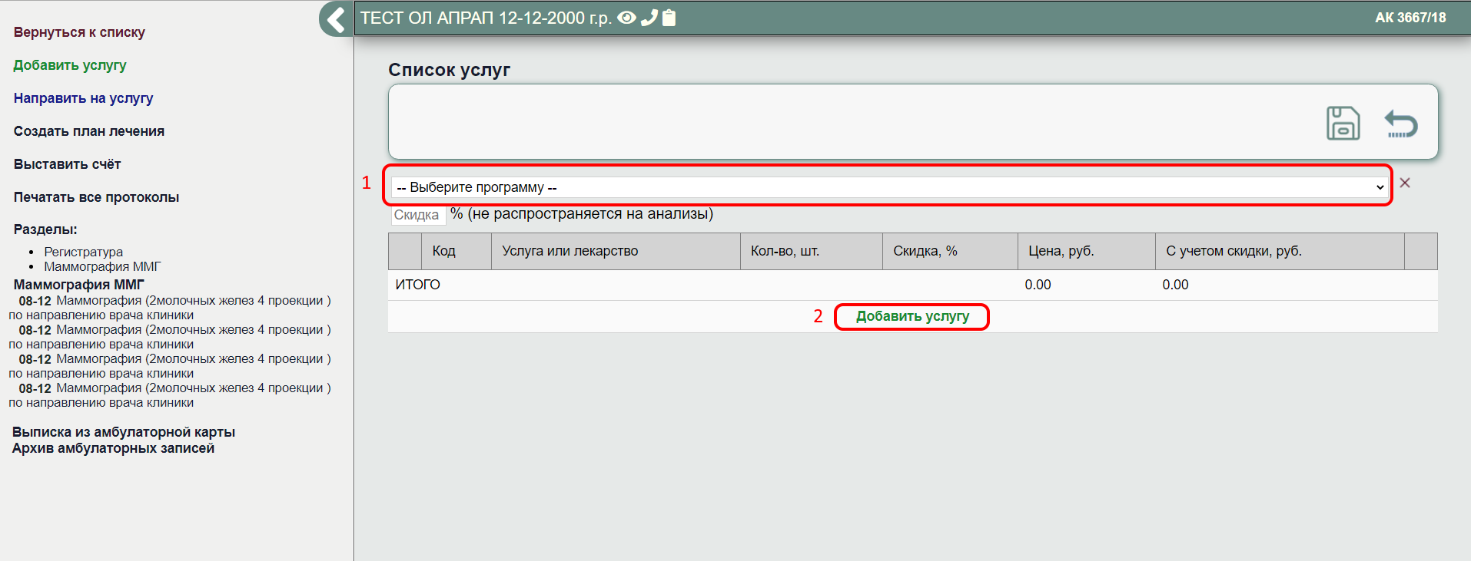
Вы можете либо выбрать готовую программу лечения (1) либо выбрать конкретные услуги через кнопку “Добавить услуги” (2)
При выборе готовой программы (1)
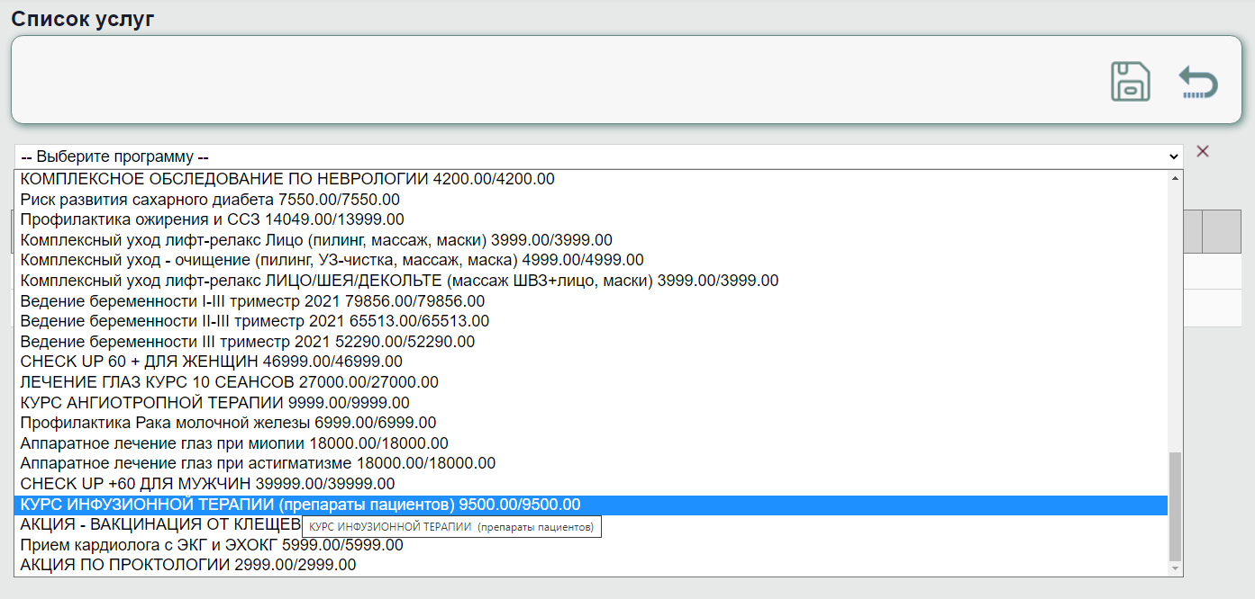
после выбора услуги из программы автоматически добавятся в счет
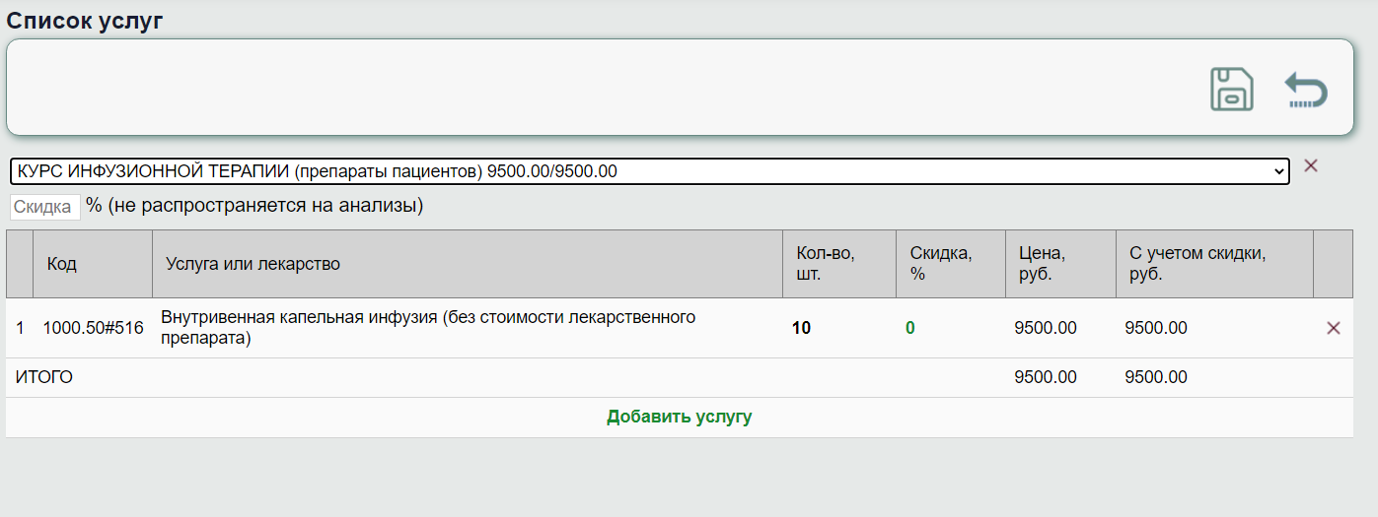
нажмите 
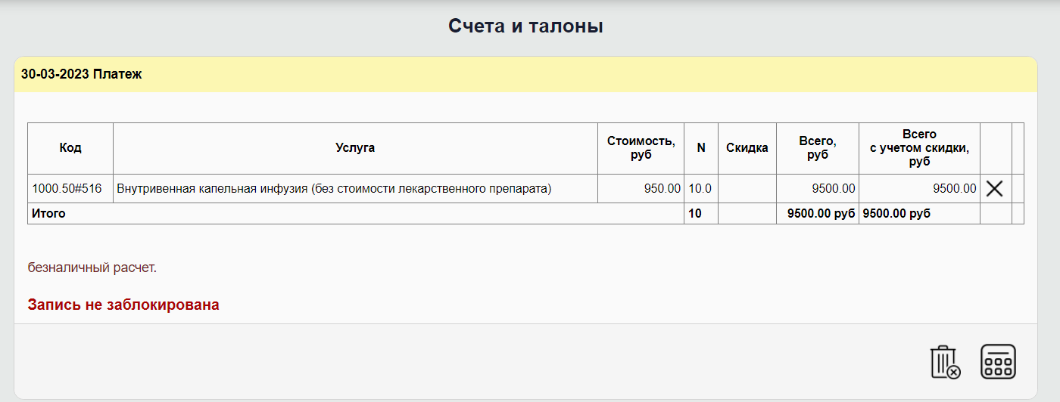
Счет на программу подготовлен.
При выборе услуг через “Добавить услугу”
Составьте план самостоятельно , добавляя услуги - по одной
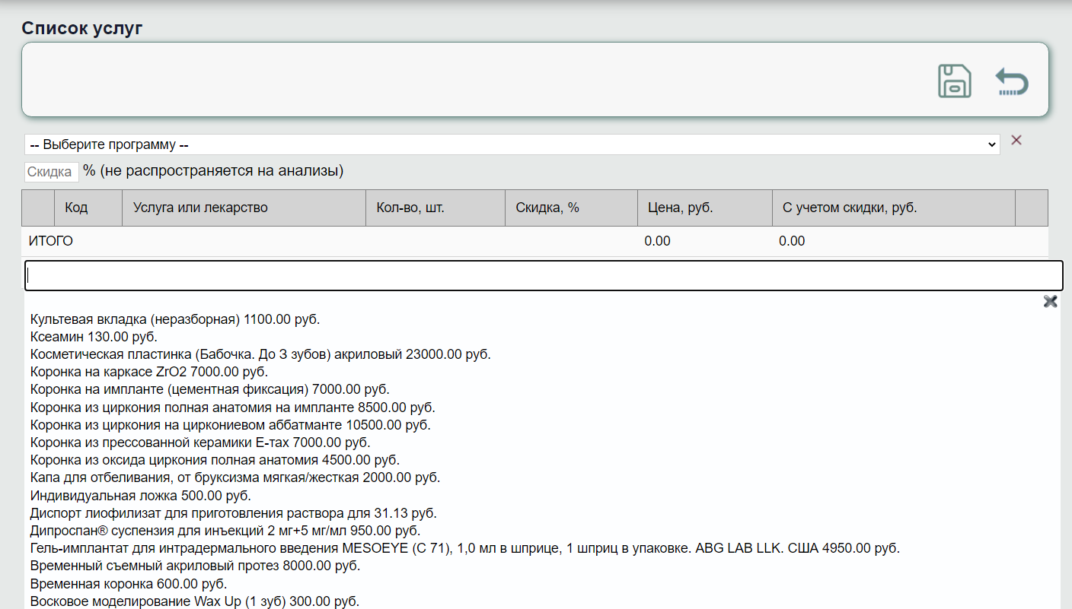
установите нужное количество для выбранных услуг
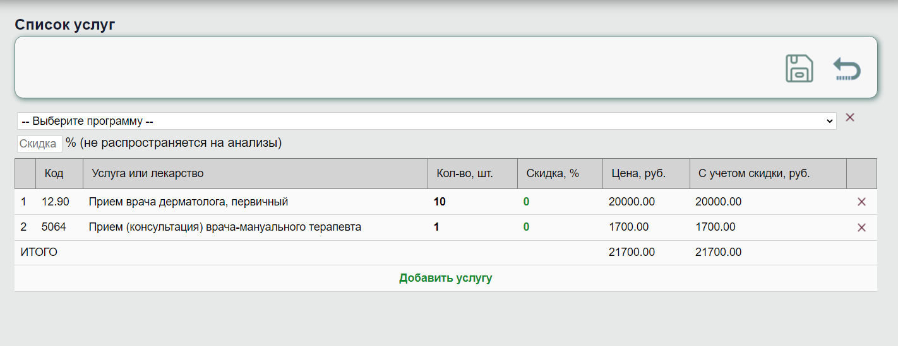
нажмите
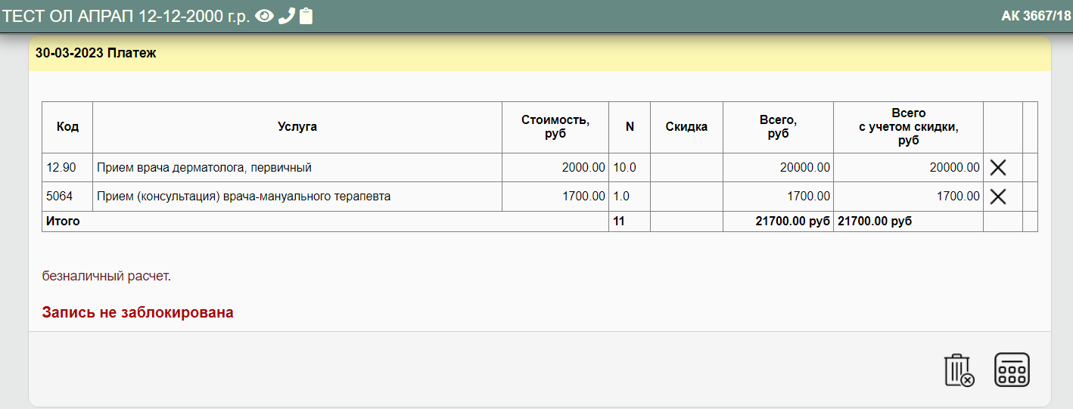
Счет на программу подготовлен.

